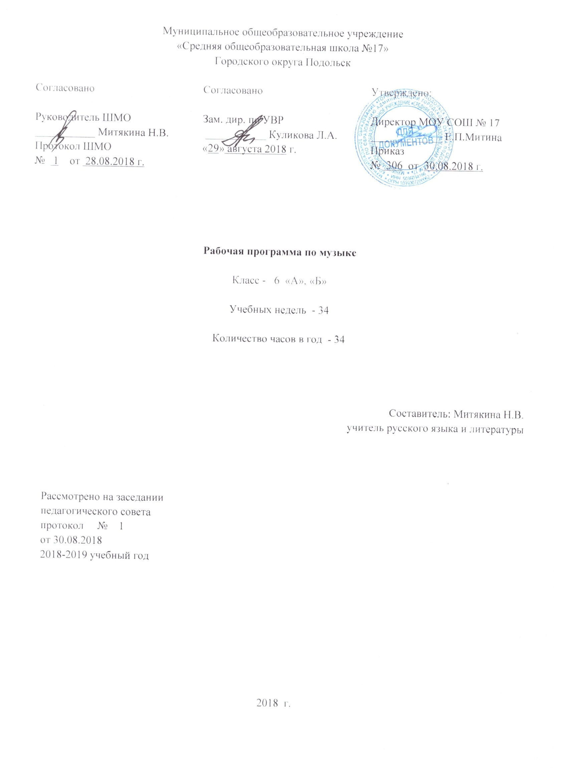

Аннотация

Рабочая программа по искусству разработана в соответствии с требованиями Федерального государственного образовательного стандарта и примерных образовательных программ.
Программа составлена на основе авторской программы Г.П.Сергеевой. Для реализации программы используется учебник: Музыка. 6 кл.: учебник/ Г.П.Сергеева, Е.Д.Критская. – М.: Просвещение, 2016. - ил. - ISBN 978-5-09-037895-6.
На изучение программы отводится 1 часа в неделю, всего 34 часа в год.

Планируемые результаты освоения
выпускниками основной школы программы по музыке
Личностные результаты отражаются в индивидуальных качественных свойствах учащихся, которые они должны приобрести в процессе освоения учебного предмета «Музыка»:
- чувство гордости за свою Родину, российский народ и историю России, осознание своей этнической и национальной принадлежности; знание культуры своего народа, своего края, основ культурного наследия народов России и человечества; усвоение традиционных ценностей многонационального российского общества;
- целостный, социально ориентированный взгляд на мир в его органичном единстве и разнообразии природы, народов, культур и религий;
- ответственное отношение к учению, готовность и способность к саморазвитию и самообразованию на основе мотивации к обучению и познанию;
- уважительное отношение к иному мнению, истории и культуре других народов; готовность и способность вести диалог с другими людьми и достигать в нем взаимопонимания; этические чувства доброжелательности и эмоционально-нравственной отзывчивости, понимание чувств других людей и сопереживание им;
- компетентность в решении моральных проблем на основе личностного выбора, осознанное и ответственное отношение к собственным поступкам;
- коммуникативная компетентность в общении и сотрудничестве со сверстниками, старшими и младшими в образовательной, общественно полезной, учебно-исследовательской, творческой и других видах деятельности;
- участие в общественной жизни школы в пределах возрастных компетенций с учетом региональных и этнокультурных особенностей;
- признание ценности жизни во всех ее проявлениях и необходимости ответственного, бережного отношения к окружающей среде;
- принятие ценности семейной жизни, уважительное и заботливое отношение к членам своей семьи;
- эстетические потребности, ценности и чувства, эстетическое сознание как результат освоения художественного наследия народов России и мира, творческой деятельности музыкально-эстетического характера.
Метапредметные результаты характеризуют уровень сформированности универсальных учебных действий, проявляющихся в познавательной и практической деятельности учащихся:
- умение самостоятельно ставить новые учебные задачи на основе развития познавательных мотивов и интересов;
- умение самостоятельно планировать пути достижения целей, осознанно выбирать наиболее эффективные способы решения учебных и познавательных задач;
- умение анализировать собственную учебную деятельность, адекватно оценивать правильность или ошибочность выполнения учебной задачи и собственные возможности ее решения, вносить необходимые коррективы для достижения запланированных результатов;
- владение основами самоконтроля, самооценки, принятия решений и осуществления осознанного выбора в учебной и познавательной деятельности;
- умение определять понятия, обобщать, устанавливать аналогии, классифицировать, самостоятельно выбирать основания и критерии для классификации; умение устанавливать причинно-следственные связи; размышлять, рассуждать и делать выводы;
- смысловое чтение текстов различных стилей и жанров;
- умение создавать, применять и преобразовывать знаки и символы модели и схемы для решения учебных и познавательных задач;
- умение организовывать учебное сотрудничество и совместную деятельность с учителем и сверстниками: определять цели, распределять функции и роли участников, например в художественном проекте, взаимодействовать и работать в группе;
- формирование и развитие компетентности в области использования информационно-коммуникационных технологий; стремление к самостоятельному общению с искусством и художественному самообразованию.
Предметные результаты обеспечивают успешное обучение на следующей ступени общего образования и отражают:
- сформированность основ музыкальной культуры школьника как неотъемлемой части его общей духовной культуры;
- сформированность потребности в общении с музыкой для дальнейшего духовно-нравственного развития, социализации, самообразования, организации содержательного культурного досуга на основе осознания роли музыки в жизни отдельного человека и общества, в развитии мировой культуры;
- развитие общих музыкальных способностей школьников (музыкальной памяти и слуха), а также образного и ассоциативного мышления, фантазии и творческого воображения, эмоционально-ценностного отношения к явлениям жизни и искусства на основе восприятия и анализа художественного образа;
- сформированность мотивационной направленности на продуктивную музыкально-творческую деятельность (слушание музыки, пение, инструментальное музицирование, драматизация музыкальных произведений, импровизация, музыкально-пластическое движение и др.);
- воспитание эстетического отношения к миру, критического восприятия музыкальной информации, развитие творческих способностей в многообразных видах музыкальной деятельности, связанной с театром, кино, литературой, живописью;
- расширение музыкального и общего культурного кругозора; воспитание музыкального вкуса, устойчивого интереса к музыке своего народа и других народов мира, классическому и современному музыкальному наследию;
- овладение основами музыкальной грамотности: способностью эмоционально воспринимать музыку как живое образное искусство во взаимосвязи с жизнью, со специальной терминологией и ключевыми понятиями музыкального искусства, элементарной нотной грамотой в рамках изучаемого курса;
- приобретение устойчивых навыков самостоятельной, целенаправленной и содержательной музыкально-учебной деятельности, включая информационно-коммуникационные технологии;
- сотрудничество в ходе реализации коллективных творческих проектов, решения различных музыкально-творческих задач.
Содержание тем учебного предмета

Основное содержание образования в программе представлено следующими содержательными линиями: «Музыка как вид искусства», «Музыкальный образ и музыкальная драматургия», «Музыка в современном мире: традиции и инновации». Предлагаемые содержательные линии ориентированы на сохранение преемственности с курсом музыки в начальной школе.
Музыка как вид искусства. Основы музыки: интонационно-образная, жанровая, стилевая. Интонация в музыке как звуковое воплощение художественных идей и средоточие смысла. Музыка вокальная, симфоническая и театральная; вокально-инструментальная и камерно-инструментальная. Музыкальное искусство: исторические эпохи, стилевые направления, национальные школы и их традиции, творчество выдающихся отечественных и зарубежных композиторов. Искусство исполнительской интерпретации в музыке.
Взаимодействие и взаимосвязь музыки с другими видами искусства (литература, изобразительное искусство). Композитор - поэт -художник; родство зрительных, музыкальных и литературных образов; общность и различие выразительных средств разных видов искусства.
Воздействие музыки на человека, ее роль в человеческом обществе. Музыкальное искусство как воплощение жизненной красоты и жизненной правды. Преобразующая сила музыки как вида искусства.
Музыкальный образ и музыкальная драматургия. Всеобщность музыкального языка. Жизненное содержание музыкальных образов, их характеристика и построение, взаимосвязь и развитие. Лирические и драматические, романтические и героические образы и др.
Общие закономерности развития музыки: сходство и контраст. Противоречие как источник непрерывного развития музыки и жизни. Разнообразие музыкальных форм: двухчастные и трехчастные, вариации, рондо, сюиты, сонатно-симфонический цикл. Воплощение единства содержания и формы.
Взаимодействие музыкальных образов, драматургическое и интонационное развитие на примере произведений русской и зарубежной музыки от эпохи Средневековья до рубежа XIX— XX вв.: духовная музыка (знаменный распев и григорианский хорал), западноевропейская и русская музыка XVII—XVIII вв., зарубежная и русская музыкальная культура XIX в. (основные стили, жанры и характерные черты, специфика национальных школ).
Музыка в современном мире: традиции и инновации.
Народное музыкальное творчество как часть общей культуры народа. Музыкальный фольклор разных стран: истоки и интонационное своеобразие, образцы традиционных обрядов. Русская народная музыка: песенное и инструментальное творчество (характерные черты, основные жанры, темы, образы). Народно-песенные истоки русского профессионального музыкального творчества. Этническая музыка. Музыкальная культура своего региона.
Отечественная и зарубежная музыка композиторов XX в., ее стилевое многообразие (импрессионизм, неофольклоризм и неоклассицизм). Музыкальное творчество композиторов академического направления. Джаз и симфоджаз. Современная популярная музыка: авторская песня, электронная музыка, рок-музыка (рок-опера, рок-н-ролл, фолк-рок, арт-рок), мюзикл, диско-музыка. Информационно-коммуникационные технологии в музыке.
Современная музыкальная жизнь. Выдающиеся отечественные и зарубежные исполнители, ансамбли и музыкальные коллективы. Пение: соло, дуэт, трио, квартет, ансамбль, хор; аккомпанемент, а сареllа. Певческие голоса: сопрано, меццо-сопрано, альт, тенор, баритон, бас. Хоры: народный, академический. Музыкальные инструменты: духовые, струнные, ударные, современные электронные. Виды оркестра: симфонический, духовой, камерный, народных инструментов, эстрадно-джазовый.

Распределение учебных часов по разделам программы
№ | Тема раздела | Кол–во часов | Из них
 |  |  | Контрольные работы | Другие виды работ  ( практические, лабораторные, развитие речи)
1 | Мир образов вокальной и инструментальной музыки | 17
2 | Мир образов камерной и симфонической музыки | 17

Учебно-тематический план
 | Часов в неделю | всего | Из них
 |  |  | Контрольных работ | Другие виды работ
1 четверть | 1 | 8
2 четверть | 1 | 8
3 четверть | 1 | 10
4 четверть | 1 | 8 | 1
ГОД |  | 34

Календарно-тематическое планирование

 |  |  | Сроки |  | Сроки
№  урока | № урока в теме | Тема урока | 6 А |  | 6 Б
 |  |  | планируемые | корректировка | планируемые | корректировка
1 четверть
Мир образов вокальной и инструментальной музыки
1. | 1. | Удивительный мир музыкальных образов. | 03.09-07.09 |  | 03.09-07.09
2. | 2. | Образы романсов и песен русских композиторов. Старинный русский романс. | 10.09-14.09 |  | 10.09-14.09
3. | 3. | Два музыкальных посвящения. Портрет в музыке и живописи. Картинная галерея. | 17.09-21.09 |  | 17.09-21.09
4. | 4. | Два музыкальных посвящения. Портрет в музыке и живописи. Картинная галерея. | 24.09-28.09 |  | 24.09-28.09
5. | 5. | «Уноси мое сердце в звенящую даль…». | 01.10-05.10 |  | 01.10-05.10
6. | 6. | Музыкальный образ и мастерство исполнителя. | 08.10-12.10 |  | 08.10-12.10
7. | 7. | Обряды и обычаи в фольклоре и в творчестве композиторов. | 15.10-19.10 |  | 15.10-19.10
8. | 8. | Образы песен зарубежных композиторов. Искусство прекрасного пения. | 22.10-26.10 |  | 22.10-26.10
2 четверть
9. | 1. | Старинный песни мир. Баллада «Лесной царь». | 05.11-09.11 |  | 05.11-09.11
10. | 2. | Образы русской народной и духовной музыки. Народное искусство Древней Руси. | 12.11-16.11 |  | 12.11-16.11
11. | 3. | Образы русской народной и духовной музыки. Духовный концерт. | 19.11-23.11 |  | 19.11-23.11
12. | 4. | «Фрески Софии Киевской». | 26.11-30.11 |  | 26.11-30.11
13. | 5. | «Перезвоны» Молитва. | 03.12-07.12 |  | 03.12-07.12
14. | 6. | Образы духовной музыки Западной Европы. Небесное и земное в музыке Баха. Полифония. Фуга. Хорал. | 10.12-14.12 |  | 10.12-14.12
15. | 7. | Образы духовной музыки Западной Европы. Небесное и земное в музыке Баха. Полифония. Фуга. Хорал. | 17.12-21.12 |  | 17.12-21.12
16. | 8. | Образы скорби и печали. Фортуна правит миром. «Кармина Бурана». | 24.12-28.12 |  | 24.12-28.12
3 четверть
17. | 1. | Авторская музыка: прошлое и настоящее. | 14.01-18.01 |  | 14.01-18.01
Мир образов камерной и симфонической музыки
18. | 2. | Джаз – искусство 20 века. | 21.01-25.01 |  | 21.01-25.01
19. | 3. | Вечные темы искусства и жизни. | 28.01-01.02 |  | 28.01-01.02
20. | 4. | Образы камерной музыки. | 04.02-08.02 |  | 04.02-08.02
21. | 5. | Инструментальная баллада. Ночной пейзаж. | 11.02-15.02 |  | 11.02-15.02
22. | 6. | Инструментальный концерт. «Итальянский концерт». | 18.02-22.02 |  | 18.02-22.02
23. | 7. | «Космический пейзаж». «Быть может, вся природа – мозаика цветов?» Картинная галерея. | 25.02-01.03 |  | 25.02-01.03
24. | 8. | Образы симфонической музыки «Метель». Музыкальные иллюстрации к повести А.С.Пушкина. | 04.03-07.03 |  | 04.03-07.03
25. | 9. | Образы симфонической музыки «Метель». Музыкальные иллюстрации к повести А.С.Пушкина. | 11.03-15.03 |  | 11.03-15.03
26. | 10. | Симфоническое развитие музыкальных образов. «В печали весел, а в веселье печален». Связь времен. | 18.03-22.03 |  | 18.03-22.03
4 четверть
27. | 1. | Симфоническое развитие музыкальных образов. «В печали весел, а в веселье печален». Связь времен. | 01.04-05.04 |  | 01.04-05.04
28. | 2. | Программная увертюра. Увертюра «Эгмонт». | 08.04-12.04 |  | 08.04-12.04
29. | 3. | Программная увертюра. Увертюра «Эгмонт». | 15.04-19.04 |  | 15.04-19.04
30. | 4. | Увертюра | 22.04-26.04 |  | 22.04-26.04
31. | 5. | Увертюра | 29.04-03.05 |  | 29.04-03.05
32. | 6. | Мир музыкального театра. | 06.05-10.05 |  | 06.05-10.05
33. | 7. | Мир музыкального театра.  Проверочная работа. | 13.05-17.05 |  | 13.05-17.05
34. | 8. | Образы киномузыки. | 20.05-24.05 |  | 20.05-24.05

